Государственное бюджетное дошкольное образовательное учреждение детский сад № 53

Красносельского района Санкт-Петербурга

Тема НОД: «Как «Умнички» Скомороху помогали»

«Технология событийности в духовно-нравственном воспитании дошкольников»

старшая группа

Подготовил воспитатель:

Акимова Е.В.

2023 г.

**Цель педагогического события:** формирование интереса истории к обычаям и традициям русского народа.

**Задачи:** расширение знаний и представлений об истории, обычаях и традициях русского народа; развитие мышления, творческого воображения, памяти, внимание, обогащение словарного запаса; воспитание уважения, любви к народным и семейным традициям, народному искусству.

(Действие начинается в холле)

Воспитатель:

-Доброе утро, ребята! Я сегодня утром зашла в группу, и увидела на моем столе письмо, посмотрите. На конверте написано кому оно адресовано. Давайте я прочитаю? Это письмо для детей из группы «Умнички», от Скомороха. Кто -нибудь из вас знает, кто такой Скоморох?

Дети (*ответы детей*)

— Это такой человек, которая веселит народ на праздниках, базаре, ярмарке.

Воспитатель: верно! Сейчас мы узнаем, что же для вас написал Скоморох.

*Воспитатель читает письмо*

Воспитатель:

- Здравствуйте дорогие «Умнички»!

Приглашаю вас в гости на ярмарку!

Здесь музыка, веселье, а коробейники продают разные изделия, игрушки, обувь, одежду, еду, расписную посуду.

Я прокачу вас на карусели! Жду вас с нетерпением!

Воспитатель:

-Ну что ж ребята, отправимся на праздничную ярмарку?

-Дети: (*Ответы детей*)

Воспитатель:

- Раньше люди, чтобы пойти на ярмарку, одевали свои самые лучшие наряды. Давайте и мы с вами немножко нарядимся. (*Воспитатель наряжает детей в русскую народную одежду*).

— Вот теперь мы готовы отправиться на ярмарку. Наше путешествие сказочное, необычное, а дорога дальняя ребята, на чем же мы с вами можем отправимся в путь?

-Дети: (*Ответы детей*)

Воспитатель: *(воспитатель снимает с плеч платок)*

-Мой платок необычный, это платок-самолет. Беритесь за его края. Скажем дружно, раз, два, три-лети!

*Дети с воспитателем входят в музыкальный зал. В центре зала сидит Скоморох и громко плачет.*

Воспитатель:

-Здравствуй Скоморох! Что случилось?

Скоморох:

-Здравствуйте ребята? Я так вас ждал, хотел порадовать вас, проводить на веселую ярмарку. Но Коробейник не приготовил товар, не нашел нужных мастеров. Видите, в этом коробе игрушки и пряники, они совсем не украшены, что же мне делать ребята?

*Дети предлагают расписать игрушки и пряники самим, помочь Скомороху.*

??? Скоморох:????

Идет распределение……

На первом столе гуашь, вода, кисти, дети берут Матрешек

На втором столе белая глазурь, пищевые красители, дети берут пряники

*Дети садятся за стол, и украшают изделия (играет русская народная музыка «ярмарка»).*

Воспитатель:

-Ну вот и готовы ваши.

Скоморох:

-Спасибо ребята! Теперь мы можем с вами отправиться на ярмарку.

*Звучит музыка* <https://d5.hotplayer.ru/downloadm/5084f4be7df5434d8bf6fec2c56f9ff9/524784749_456239041/8878aa616020-10d11f75ca780-dae935f21e1/Неизвестен%20-%20ярмарка%20детская.mp3?play>

*На экране изображение ярмарки*

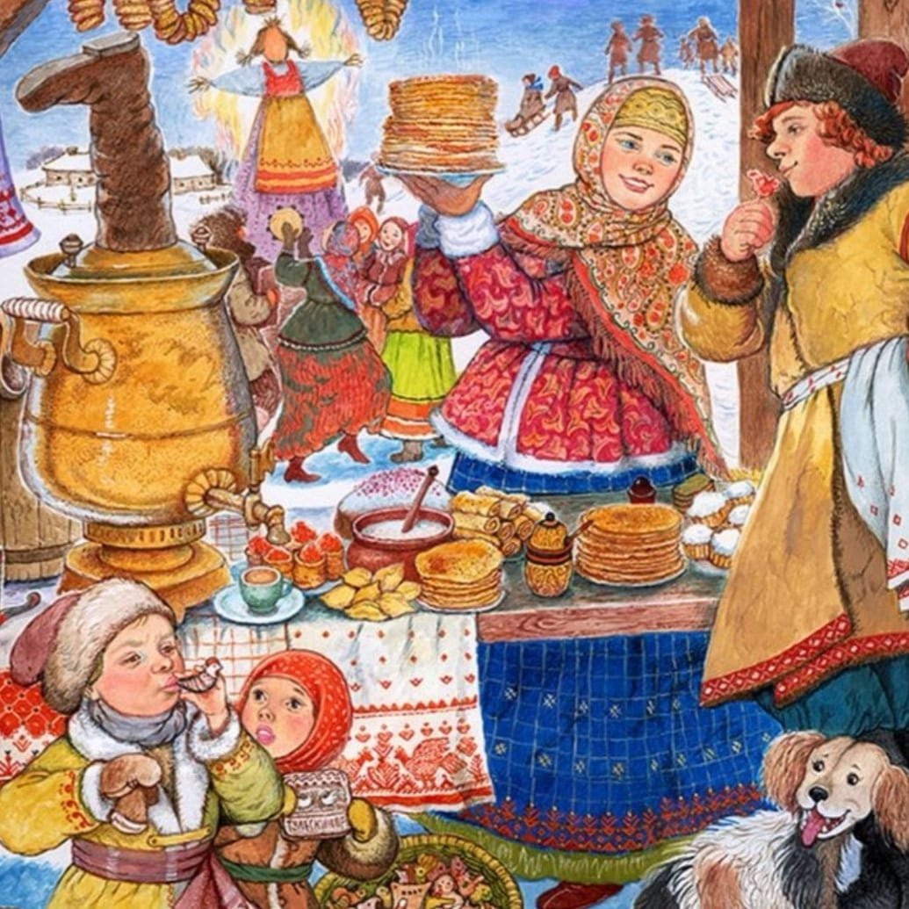

Скоморох:

-Ребята, вы тоже можете разложить свой товар, и продать. А еще купить все, что пожелаете.

Воспитатель:

-Как же дети смогут купить, у них и денег нет? И куда разложим свой товар?

*(Дети предлагают сделать их самим)*

*Первая подгруппа делают деньги сами (фольга, цветная бумага, фломастеры)*

*Вторая подгруппа строят прилавок, накрывают скатертью, раскладывают товар.*

*Идет распределение, выполнение, игровая ситуация.*

Скоморох:

-Спасибо вам ребята, вы помогли мне, спасибо вам! А теперь, я, как и обещал, покатаю вас на веселой карусели.

*Проводится п/игра «Карусель».*

Воспитатель:

-Ну что ж ребята, а теперь нам пора возвращаться в нашу группу.

*Скоморох прощается с детьми. Дети берутся за край платка, проговаривают слова 1,2,3-лети. Возвращаются в группу.*